ツール利用時の事前準備と警告の対応方法
公益社団法人 日本医師会
会員情報室
- はじめに
- 本書では、ツール利用時における、よくある警告とその対応方法を説明します。
- 会費納入明細書作成補助ツール（以下、本ツール）を利用する際は、必ず所属する各医師会のセキュリティポリシーやシステム利用ルールに従ってください。
- 本ツールは、ExcelのVBA（マクロ）を使用しています。その為、セキュリティ設定や環境によって、警告が表示される場合があります。

- 事前準備（ファイルのプロパティでセキュリティを解除する）
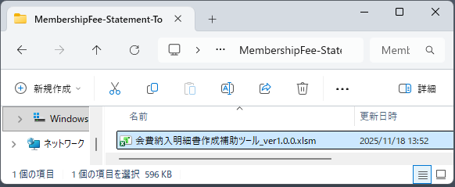
  - 解凍して利用できるようになったExcelファイルを右クリックします。
右クリック


  - 「プロパティ」を選択します。
選択

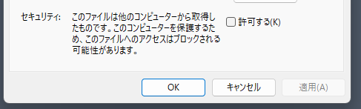
  - プロパティ画面の下部に 「セキュリティ：このファイルは他のコンピューターから取得したものです…」 と表示されている場合、「許可する」にチェックを入れます。
チェック
クリック

  - OKをクリックして閉じて完了です。

- 本ツール利用毎必要（Excelを開いた際のセキュリティ警告の対処）
ダブルクリック
- 凍して利用できるようになったExcelファイルをダブルクリックします。

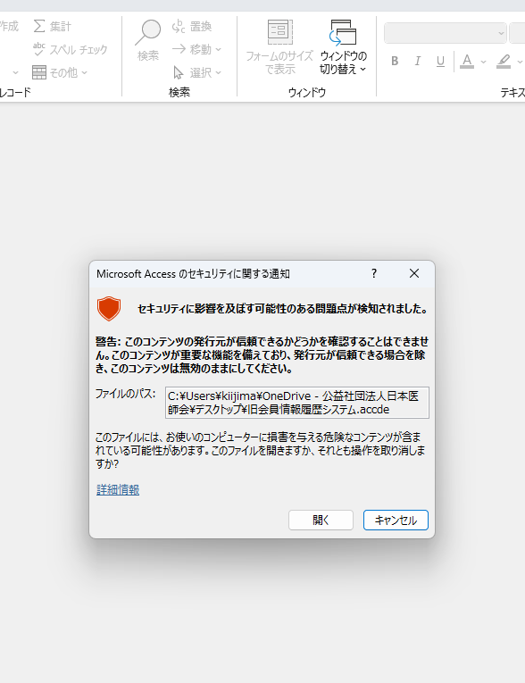
- 「開く」をクリックします。
ファイル名
クリック

- セキュリティの警告が出てきた場合、「コンテンツの有効化」をクリックして完了です。
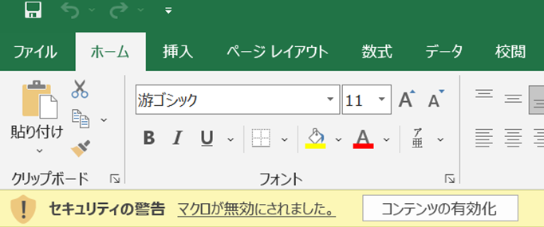
クリック

